同济大学

ITONGJI-S平台
使用指南

1.1电脑登录ITONGJI-S平台

登录网址：http://itongjis.tongji.edu.cn，如图所示：

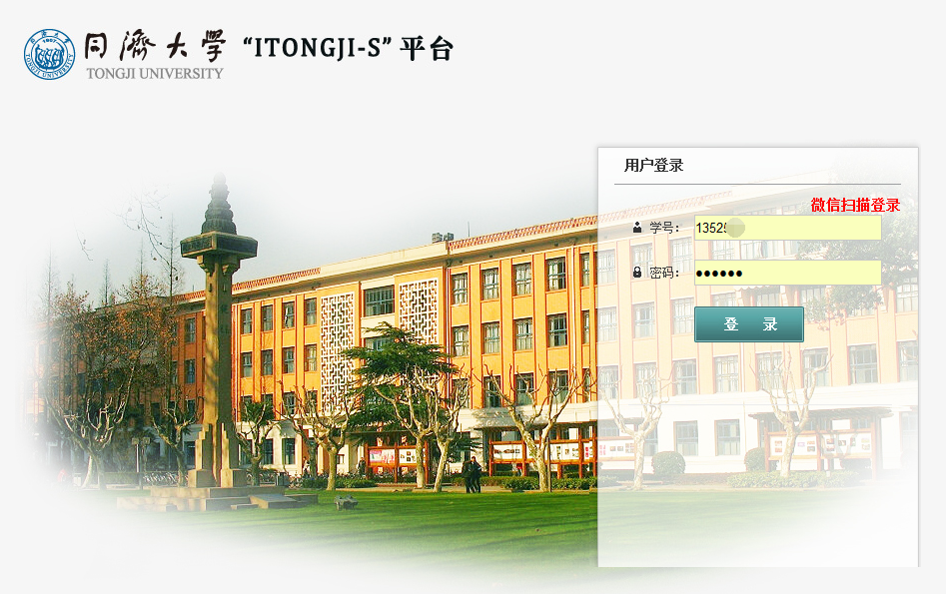
填写自己的学号及密码（即统一身份认证密码，与教务处选课网相同）即可登录ITONGJI-S平台。

1.2 扫码登录ITONGJI-S平台

利用手机浏览器或微信扫描二维码登录客户端， 利用移动设备快捷添加或编辑平台资料。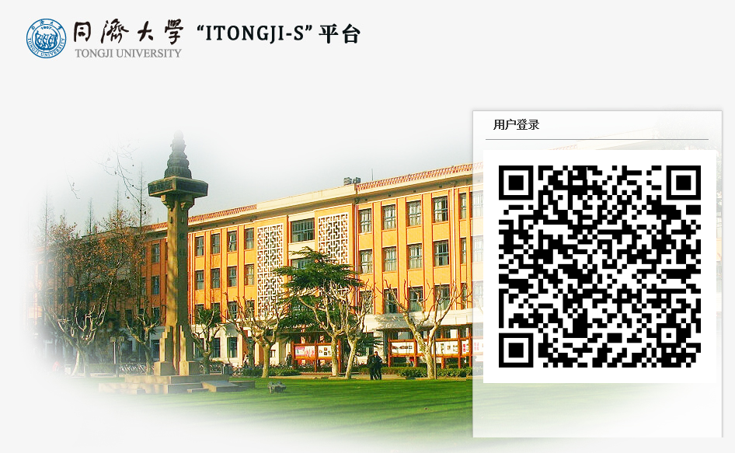
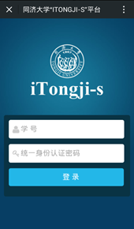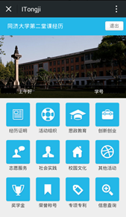

2.1我的主页

登录成功后，跳转进入“我的主页”页面，我的主页内容包含学生个人的活动信息及所属学院下的部分最新信息。
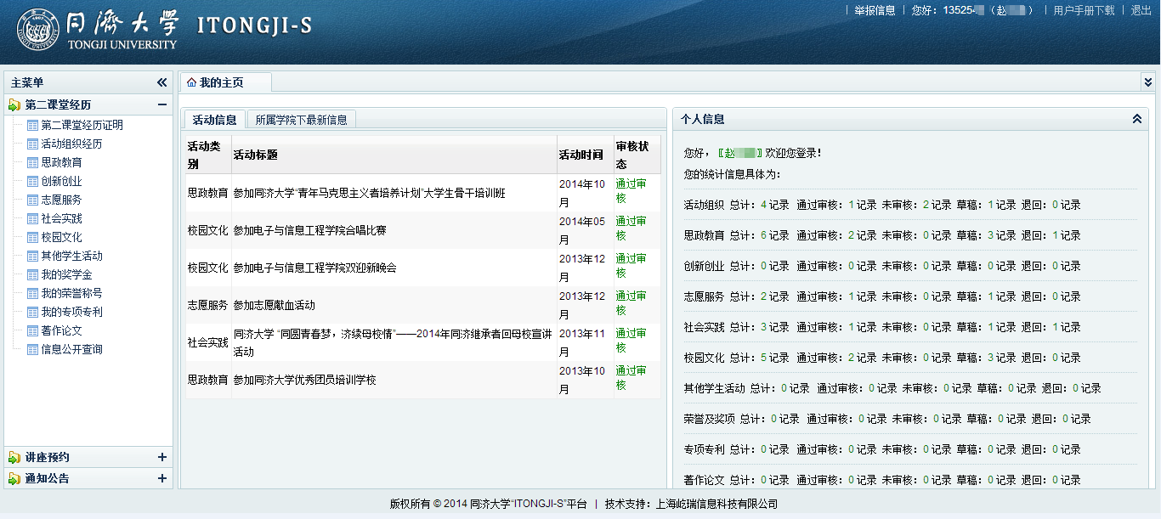

主菜单栏包括“第二课堂经历”、“讲座预约“、”通知公告“三个大项。
“第二课堂经历”主要包含：第二课堂经历证明、活动组织经历、思政教育、创新创业、志愿服务、社会实践、校园文化、其他学生活动、我的奖学金、我的荣誉称号、 我的专项专利、著作论文以及信息公开查询等。
“讲座预约”主要包含：各学院的公开讲座，可进行预约【注：该功能暂未开放】
“通知公告”主要包含：管理员发布的通知与公告，学生只能查看，不能更改。

2.2 第二课堂经历证明

该菜单默认显示当前登录系统学生的申请打印经历证明的记录，并且显示出每条申请记录基本信息。

➢申请打印经历证明 点击记录列表上方的“”按钮，在弹出的申请窗口中系统列出已经填写数据的模块信息。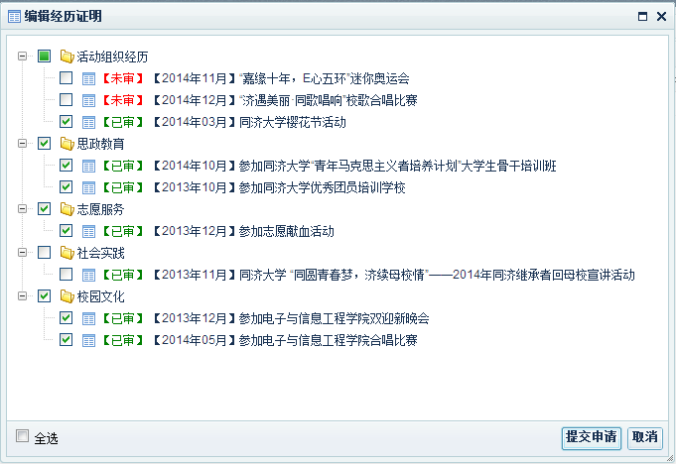 选择需要打印的条目，并点击提交申请按钮，即可申请打印第二课堂经历证明
删除记录
在需要删除的申请打印记录前的复选框上打勾，可同时选择多个，点击 “”按钮，在系统弹出确认对话框之点击“确定”即可删除被勾选的申 请打印记录。
注：所有的删除操作，数据一旦删除后将不可恢复。
编辑
点击“操作”一列中的“编辑”按钮，即可编辑当前申请记录的详细内容。

查看
点击“操作”一列中的“查看”按钮，即可查看当前申请记录的详细信息。
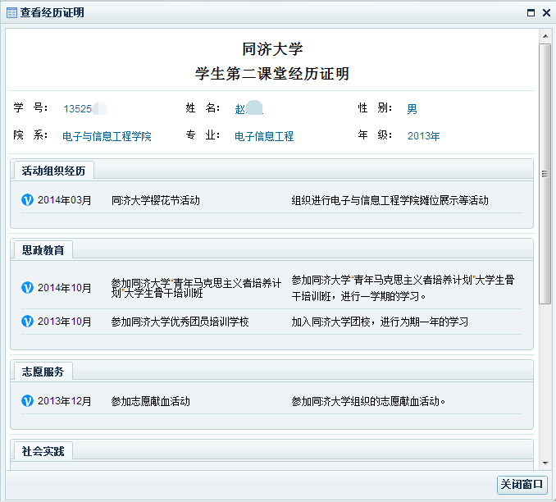

2.3活动组织经历

点开该菜单默认显示自己填写的“活动组织经历”信息。

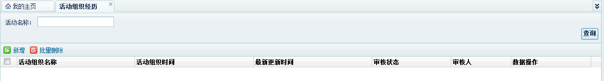

活动组织经历包括作为工作人员参与策划或负责组织的校内外各类学生活动，如组织开展文艺晚会、体育比赛、学术讲座及沙龙、学术竞赛、志愿服务活动、创新创业比赛、主题团日等，突出组织和策划的内容。

下面以活动组织经历为例，介绍ITONGJI-S平台填写信息步骤。
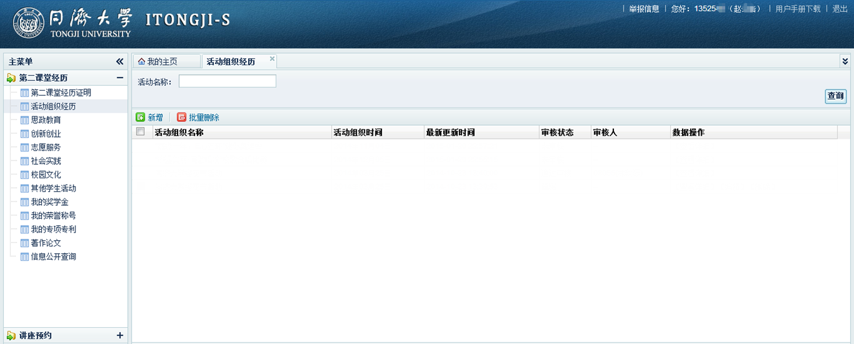

新增
点击“”按钮，在弹窗表单中填写自己的真实活动组织经历信息，不得作假，一经举报核实后直接禁用账号，请详细阅读表单中的红色提醒文字，如图所示
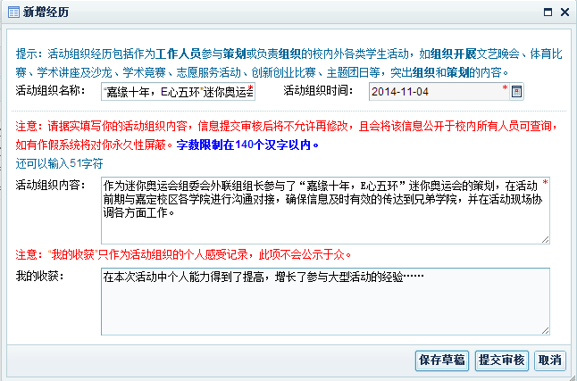

填写完表单后，点击“保存草稿”表示填写的信息只作为临时草稿信息保存在自己 的“活动组织经历”列表中，此类状态的信息自己可以继续编辑或删除，且不会公示于众。点击“提交审核”按钮，则当前填写的经历记录将直接公示于众，且不可编辑或删除，如果填写的数据存在虚假情况，被人举报后将禁止该学生登录系统。
【注：请谨慎填写自己的真实经历情况。 】
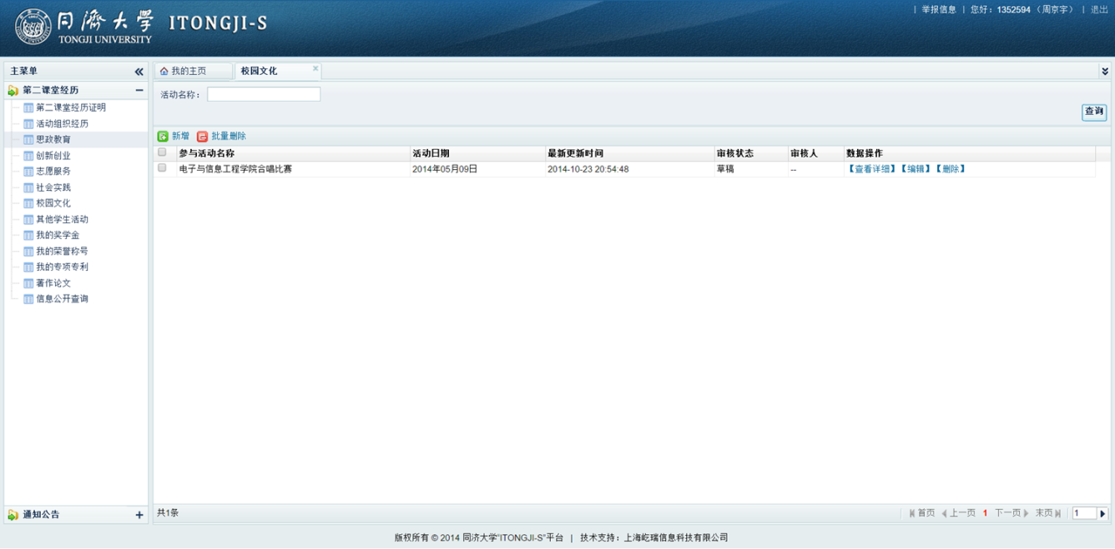
批量删除

批量删除按钮只能删除“草稿”类型的记录，已经提交审核的记录将无法删除， 勾选需要删除的草稿记录，在系统弹出确认对话框后点击“确定”即可删除相应的 记录。
查看详细
单击“查看详细”按钮可查看活动详细信息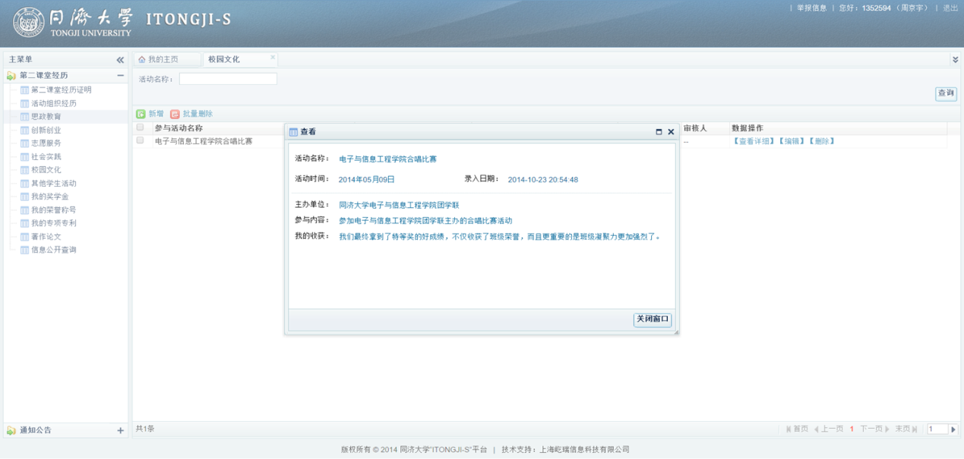
编辑
单击“编辑”按钮可以继续完善信息。如果经历相关信息补充完成了，便可以提交审核
提交审核
弹出确认提示，点击确定即可提交。当前填写的经历记录将直接公示于众，且不可编辑或删除，若需修改请联系院系管理员。
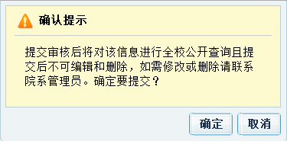
接下来活动将会进入审核阶段，院系管理员会对你提交的活动经历进行审核。

2.4思政教育
思政教育包作为参与者参与学校、学院或其他相关组织举办的思想政治专题教育活动，如主题团日、思政类讲座等，突出参与过程的贡献和收获。

2.5创新创业

创新创业包括作为参与者参与由校内外各相关单位组织的创新、创业类竞赛、项目及课题等。如SITP项目、ACM竞赛、结构赛、社会调查研究等，突出参与过程中所做的工作。

2.6 志愿服务

志愿服务包括作为志愿者参加由校内外各相关单位组织的志愿服务项目或活动，并获得认定。如地铁志愿者、迎新志愿者、科普志愿者等。

2.7 社会实践

社会实践包括作为实践队员参加校内及校外的各类社会实践项目。如点赞家乡发展、回母校宣讲、假日小型社会实践、暑期社会实践、新型城镇化研究专题社会实践等，突出实践过程中所做的工作。

2.8 校园文化

校园文化包括作为参与者参加由校内各相关单位组织举办的各类文化活动及比赛。如以演员或主持人身份参与演出校庆暨毕业晚会或院系文艺晚会等展示类活动、以歌手身份参加校园十大歌手大赛、以比赛队员身份参加体育竞赛或辩论赛，以观众身份参与讲座、论坛等。

2.9 其他学生活动

其他活动包括作为参与者参与了除以上各类活动、竞赛外其他的学生活动。

2.10 我的奖学金

点开此菜单默认显示当前学生所获得的所有奖学金信息，此类信息只能查看不能更 改和删除。
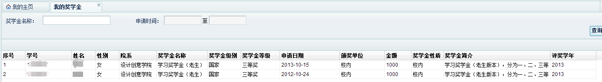

2.11 我的荣誉称号

点开此菜单默认显示当前学生填写的荣誉称号记录。

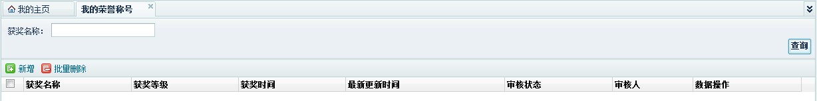

➢ 新增 点击“”按钮，在弹窗表单中按要求填写相应数据后，保存草稿或提交审核。

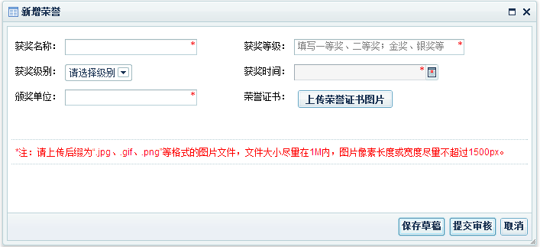

➢

2.12 我的专项专利

专项专利包括大学期间取得的由国家专利局颁发的发明专利、实用新型专利、外观设计专利等。

2.13 著作论文

著作论文包括大学期间公开出版的著作及公开发表的论文。

2.14信息公开查询

此菜单默认显示列表为空，可根据“学号”、“姓名”或“标题名称”查询学生的公开信息

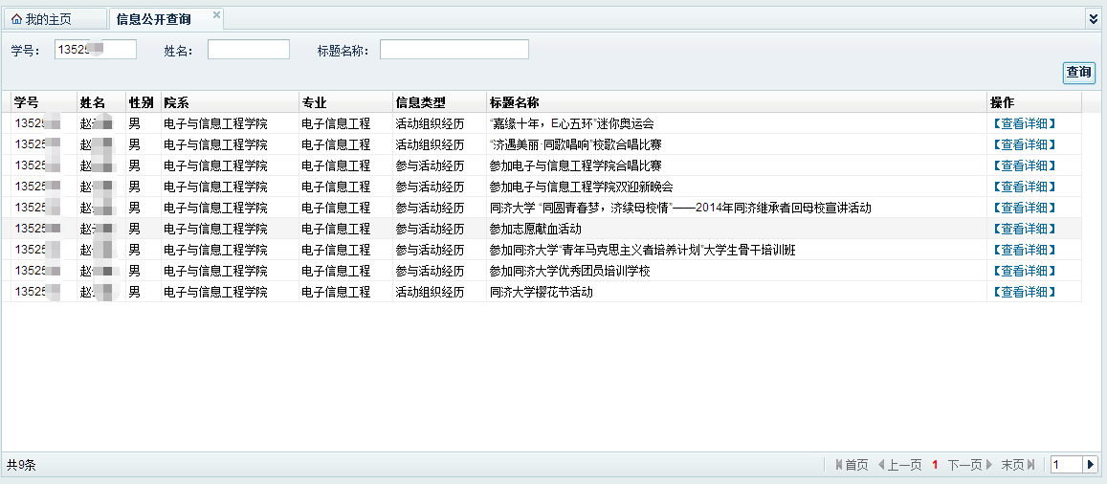

点击“查看详细”按钮，弹窗中列出当条记录的详细信息。

如果公示的信息中存在虚假情况，任何人都可以进行虚假举报，点击右下角的“我 要举报”按钮在窗口中填写“举报原因”后并保存。
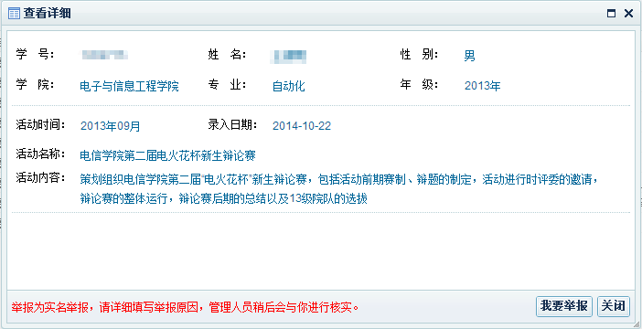
如遇使用问题请联系院系团委书记

